**新 书 推 荐**

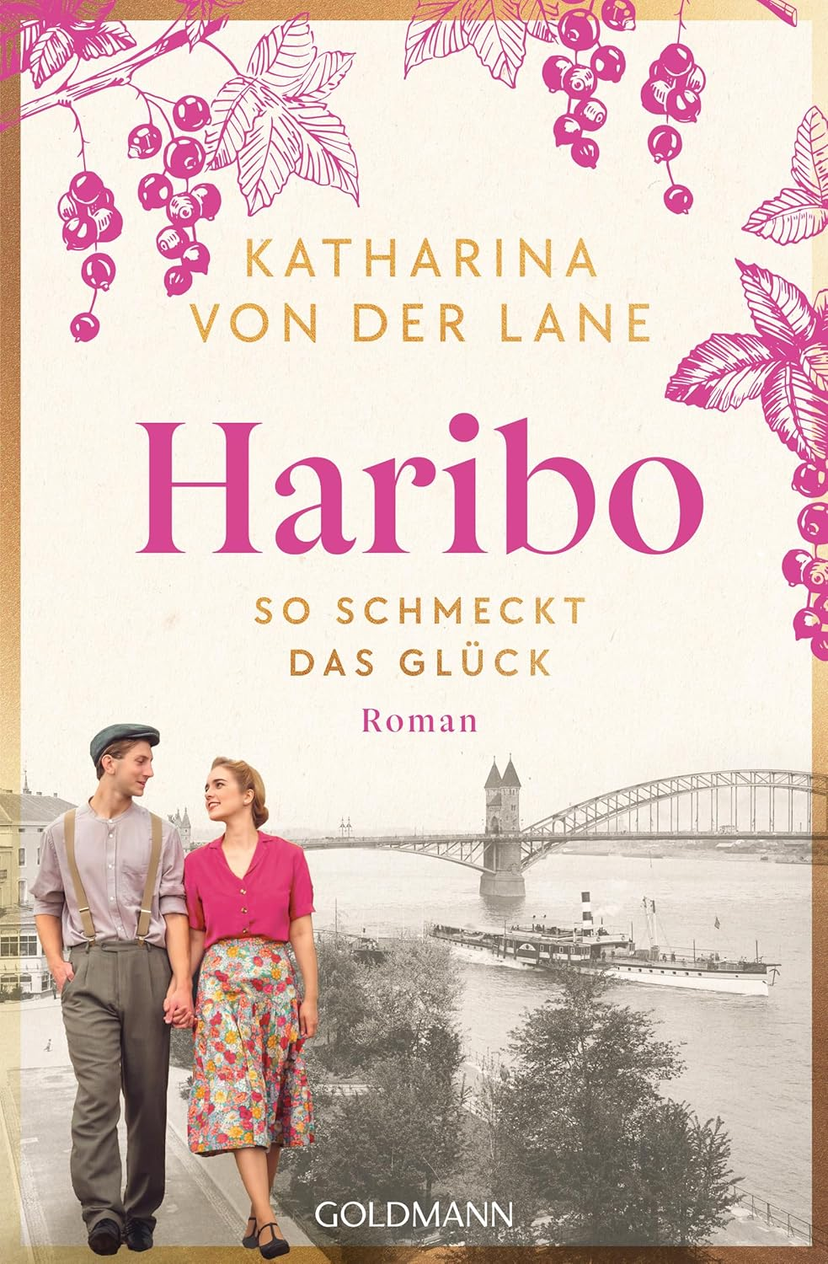**中文书名：《哈里波：幸福的味道》**

**英文书名：Haribo: The Taste of Happiness**

**德文书名：Haribo - So schmeckt das Glück**

**作 者：Katharina von der Lane**

**出 版 社：Goldmann**

**代理公司：Penguin Random House Verlagsgruppe/ ANA/Winney**

**页 数：464页**

**出版时间：2024年10月**

**代理地区：中国大陆、台湾**

**审读资料：电子稿**

**类 型：历史小说**

**内容简介：**

**从一袋糖到全球企业：德国最成功的商业家族之一的非凡故事**

1920年，德国波恩。糖果制造商汉斯·雷格热爱五彩缤纷的糖果世界，梦想着有一天能拥有自己的事业。年轻的格特鲁德·万登也相信他的梦想，并一路支持他。婚后这对夫妇开始在家里的厨房里做实验，并制作了他们的第一批糖果，格特鲁德骑着自行车将这些糖果分销出去。生意难做，竞争激烈，很多人都嘲笑他们的远大目标。他们怎么能指望靠几块煮熟的糖果养活一家人呢？尽管面临着种种挑战，但汉斯和格特鲁德坚信，小步快跑也能成就大事业。

——此书献给丽莎·格拉芙、安妮·雅各布斯和夏洛特·雅各比的粉丝们

**作者简介：**



**卡塔琳娜·冯·德·莱恩（**Katharina von der Lane**）**是合著者克里斯蒂安娜·奥马斯雷特和卡特琳·舍克的笔名。两人于1974年出生在加尔米施-帕滕基兴，拥有商学学位。她们合著过犯罪小说系列。

**感谢您的阅读！**

**请将反馈信息发至：版权负责人**

**Email**：[Rights@nurnberg.com.cn](mailto:Rights@nurnberg.com.cn)

安德鲁·纳伯格联合国际有限公司北京代表处

北京市海淀区中关村大街甲59号中国人民大学文化大厦1705室, 邮编：100872

电话：010-82504106, 传真：010-82504200

公司网址：[http://www.nurnberg.com.cn](http://www.nurnberg.com.cn/)

书目下载：<http://www.nurnberg.com.cn/booklist_zh/list.aspx>

书讯浏览：<http://www.nurnberg.com.cn/book/book.aspx>

视频推荐：<http://www.nurnberg.com.cn/video/video.aspx>

豆瓣小站：<http://site.douban.com/110577/>

新浪微博：[安德鲁纳伯格公司的微博_微博 (weibo.com)](https://weibo.com/1877653117/profile?topnav=1&wvr=6)

微信订阅号：ANABJ2002

